项目需求
- 项目概述
绿谷行政楼一层和基因库一层展厅、儿童房、老人房样板间装修设计项目。
- 供应商资质要求：
1、建筑行业(建筑工程)乙级及以上。
2、具有独立承担民事责任的能力；
3、具有良好的商业信誉；
4、具有履行合同所必需的设备和专业技术能力；
5、有依法缴纳税收和社会保障资金的良好记录；
6、参加设计竞争性谈判活动前三年内，在经营活动中没有重大违法记录；
7、法律、行政法规规定的其他条件。
- 服务标注和要求
- 绿谷行政楼一层展厅形象设计（一处展台，两面背景形象墙，科技高端，色调简洁，材质有质感，玻璃镂空透明，光线适合拍照合影。底部台可放置仿真绿植不限于苔藓，造景石头，蓝色或绿色玻璃等仿真河流，台子可曲线棱角边缘光滑。含3张效果图）。
- 基因库一层展厅（整体遵循科技赋能、文化为魂、虚实结合、动线流畅四大原则，风格采用现代简约风 + 未来科技风，主色调融合企业标准色、科技蓝与纯净白，搭配金属质感材质，凸显医疗严谨性与科技前瞻性。展厅采用单向闭环参观动线，分区明确、层层递进，静态图文展陈与动态多媒体、智能互动设备相结合，灯光采用全域柔和白光 + 分区氛围灯带，区分文化区、产业区、科研区、体验区，实现 “光影随景动，场景随情变”。同时结合展厅原有尺寸标注、LED 大屏点位，合理规划展陈、设备、动线及功能分区，兼顾实用性、观赏性与运维便捷性。含6张效果图）
- 儿童房样板间（以「儿童近视友好」为核心，依托AI设计技术，打造适配儿童学习、生活、活动的室内样板间空间，涵盖儿童书房、卧室等核心场景，设计内容须围绕防控儿童近视、保护儿童视力展开，含3张效果图），
- 老人房样板间设计，需求待定，含3张效果图。
以上详见设计需求附件1-4。
5、 建设地点：辽宁何氏医学院
6、 建设规模：绿谷行政楼一层展厅：约90㎡
基因库一层展厅：约400㎡
儿童房样板间: 约20㎡
老人房样板间：约13㎡

7、 设计内容：
项目名称 | 建筑面积（㎡） | 建筑 | 装饰 | 结构 | 水 | 暖 | 电
绿谷行政楼展厅 | 约90㎡ | √ | √ | √ | √ |  | √
基因库一层展厅 | 约400㎡ | √ | √ | √ | √ |  | √
儿童房样板间 | 约20㎡ | √ | √ | √ | √ | √ | √
老人房样板间 | 约12㎡ | √ | √ | √ | √ | √ | √
备注：
- 专项设计内容包含但不限于以上，由设计供方现场踏勘评估后，在报价阶段充分考虑。
- 设计方案应结合现场实际及整体造价、后期运维等多维度考虑。
- 因改造项目特殊性，设计图纸及设计说明应描述清楚本项目新建、改造、利旧子项。
- 甲方有权决策以上设计子项是否实施，乙方不得以任何理由追加设计费。
8、 设计依据：
《中华人民共和国消防法》（2021修订版）
《建筑设计防火规范》GB 50016-2014(2018年版)
《民用建筑设计统一标准》GB 50352-2019
《建筑灭火器配置设计规范》GB50140-2005
《建筑内部装修设计防火规范》GB50222-2017
《建筑给水排水设计标准》GB50015-2019
《建筑机电工程抗震设计规范》GB50981-2014
《建筑给水排水与节水通用规范》GB55020-2021
《民用建筑供暖通风与空气调节设计规范》GB50736-2012
《建筑防烟排烟系统技术标准》GB51251-2017
《供配电系统设计规范》GB 50052-2009
《低压配电设计规范》GB 50054-2011
《民用建筑电气设计标准》GB51348-2019
《建筑照明设计标准》GB50034-2013
其他相关国家规范及行业标准。
9、设计要求：
项目名称 | 设计周期 | 设计成果 | 份数要求（份） | 备注
绿谷行政楼一层和基因库一层展厅、儿童房、老人房样板间装修设计项目 | 每项方案7天，发包方确认后深化图纸10天 | 电子版+蓝图+效果图 | 效果图15张  蓝图4套
备注：
- 以上设计成果均要求设计单位正式盖章出图。
- 设计图纸经甲方确认后方可出图。
- 上述分项工程开始实施前均要求设计单位到现场进行设计交底及图纸会审，图纸会审记录及竣工图纸均需设计单位盖章作为竣工资料进行归档。

- 服务预算：140000元。

附件1
何氏眼科眼基因库一楼文化展厅建设方案

一、项目总览

（一）项目背景
本项目为何氏眼科眼基因库一楼企业文化建设展厅打造工程，依托何氏眼科集团 “医教研产” 一体化发展格局，以何氏智慧光明城为核心脉络，全面呈现集团依托干细胞、基因、大数据、生物材料等前沿技术构建的全周期眼健康智慧服务生态网络。展厅融合企业文化、产业布局、科研成果、智能产品、国际发展等多元内容，结合数字化、智能化展陈形式，打造集文化传播、成果展示、科技体验、科普教育、商务交流于一体的现代化科技文化展厅，同时落地 AI 智能眼健康检查、智慧爱眼小屋等实景体验场景，践行 “防盲治盲、科技惠民” 的企业使命。

（二）项目定位
文化阵地：集中展示何氏眼科发展历程、企业文化、办学理念与企业社会责任，传递 “何你携手，共向未来” 的品牌精神。
产业窗口：完整呈现眼健康全产业链布局，凸显医教融合、产学研转化、全球化布局的核心优势。
科研高地：重点展示眼基因库、合成生物、眼科药物、人工智能、生物材料等十大创新平台的科研实力与技术成果。
体验空间：以AI 智能眼健康、智慧爱眼小屋为核心体验区，打造沉浸式、互动式眼健康科技体验场景，面向大众、研学群体、合作方开展实景体验与科普服务。
交流平台：承接参观考察、学术交流、成果展示、商务洽谈等活动，树立行业标杆品牌形象。

（三）设计理念
整体遵循科技赋能、文化为魂、虚实结合、动线流畅四大原则，风格采用现代简约风 + 未来科技风，主色调融合企业标准色、科技蓝与纯净白，搭配金属质感材质，凸显医疗严谨性与科技前瞻性。展厅采用单向闭环参观动线，分区明确、层层递进，静态图文展陈与动态多媒体、智能互动设备相结合，灯光采用全域柔和白光 + 分区氛围灯带，区分文化区、产业区、科研区、体验区，实现 “光影随景动，场景随情变”。同时结合展厅原有尺寸标注、LED 大屏点位，合理规划展陈、设备、动线及功能分区，兼顾实用性、观赏性与运维便捷性。

（四）基础参数与硬件基础
展厅位于眼基因库一楼，配套原有硬件：7m×3m 大型 LED 主屏，全区域预留多媒体线路、供电接口；核心体验区参考既定尺寸：AI 智能眼健康检查区 4.7m×2.6m，智慧爱眼小屋区域 3.6m×3.8m，全域采用模块化展具设计，便于后期内容更新、设备迭代与场景改造。

二、整体布局与参观动线设计

（一）整体分区规划
结合展厅面积、原有布局、功能需求及十大展示模块，将展厅划分为序厅迎宾区、企业文化综合展区、产业集群展区、核心科研平台展区、智能眼健康体验核心区、全球化发展与未来展望区、配套服务区七大功能区域，完整串联 11 大展示模块，模块九（眼健康智慧医疗创新平台）作为全场重点展区强化打造。

（二）参观动线（单向闭环，无折返）
入间处（入口）→序厅迎宾区→模块一（何氏眼科集团介绍）→模块二（辽宁何氏医学院）→模块三（何氏眼产业集团）→模块四（光明小镇）→模块五（眼基因库）→模块六（合成生物创新平台）→模块七（眼科药物创新平台）→模块八（人工智能数据中心）→模块九（眼健康智慧医疗创新平台・核心体验区）→模块十（生物材料创新平台）→模块十一（全球化和国际建设基地）→未来展望区→配套服务区（休息、洽谈、出口）。

（三）尺寸与点位适配
严格沿用展厅原始尺寸标注数据，7m×3m 主 LED 屏设置于序厅核心位置；AI 智能眼健康检查区、智慧爱眼小屋按既定 4.7m/2.6m、3.6m/3.8m 尺寸独立分区布局，各展区通道宽度符合人流通行标准，保障参观流畅性。

三、各分区详细建设方案（对应 11 大展示模块）

第一区域：序厅迎宾区（入口区域）

1. 核心展示内容
主视觉形象墙：镌刻品牌标语何你携手，共向未来、何氏眼科 LOGO、眼基因库、eyerobo（爱络博）品牌标识，凸显 “防盲治盲，科技惠民” 核心使命。
7m×3m 超大 LED 主屏：循环播放集团整体宣传片，内容涵盖智慧光明城全景、全产业链布局、科技惠民成果、眼健康服务场景，动态呈现企业整体形象。

2. 设计与硬件配置（待定）
整体采用简约大气造型，地面通铺防滑耐磨地坪，墙面采用哑光环保板材 + 金属线条装饰；LED 屏做防眩光处理，搭配顶部线性氛围灯；入口设置形象立牌，标注 “眼基因库企业文化建设展厅” 名称。

第二区域：企业文化综合展区（模块一、模块二）
本区域聚焦医教一体核心特色，分为两大子展区，以静态展墙 + 多媒体短片结合形式展示。

子展区 1：模块一 何氏眼科集团介绍
展示内容
集团概况：辽宁何氏眼科医院集团整体架构、发展历程、三级眼健康医疗服务模式、连锁机构布局。
核心理念：“预防为主、防治结合” 服务理念，国际领先眼科医疗技术、专科诊疗、视光服务等核心业务。
企业荣誉、公益成果：防盲治盲公益行动、基层眼健康帮扶等科技惠民案例。
展陈形式：立体图文展板 + 壁挂触控屏，内嵌集团介绍视频、公益活动纪实、医疗技术解读。

子展区 2：模块二 辽宁何氏医学院
展示内容
办学初心：校训 “梦想、感恩、学问、坚毅、结果”、办学宗旨 “一切为了学生”。
育人目标：培养具备理性思维、独立人格、创新精神、知行合一的民族复兴人才。
医教融合成果：校企协同育人、实训基地、师生科研成果、人才输出情况。
展陈形式：文化主题展墙、校园实景图文、荣誉陈列柜，搭配小型播放屏展示校园风貌与教学场景。

第三区域：产业集群展区（模块三、模块四）
聚焦眼健康全产业链与特色产业载体，打造产业动态展示区，凸显产业化、集约化发展优势。

子展区 1：模块三 何氏眼产业集团
展示内容
技术布局：围绕干细胞、基因、大数据、生物材料四大尖端技术的全产业布局。
产业生态：从研发、孵化创新到产业化的完整眼产业发展体系。
全球布局：亚洲、美洲、欧洲三大销售中心分布，全球市场覆盖网络。
展陈形式：数字产业沙盘，触控切换国内、全球产业布局；长条图文展墙梳理产业链条、技术应用场景。

子展区 2：模块四 光明小镇（眼产业特色小镇）
展示内容
小镇定位：世界唯一全链条、集约化、贯通式眼产业特色小镇，融合精准医疗、精准营养、生物医药、医疗器械、医养结合五大业态。
区位价值：立足沈阳、辐射东北的生态、人文、科技小镇定位。
政策支撑：国家九部委《振兴东北科技成果转移转化专项行动实施方案》政策支持内容。
展陈形式：灯箱画面

第四区域：核心科研平台展区
本区域为科研实力展示区，集中呈现八大前沿科研平台，风格偏向严谨科技风，图文 + 技术解读 + 样本 / 模型结合展示。

子展区 1：模块五 眼基因库
展示内容
平台资质：辽宁省眼科干细胞组织工程重点实验室、辽宁省眼科干细胞临床应用研究中心。
核心能力：200 万份生物样本存储能力，世界领先眼病及慢病精准医疗遗传资源库。
平台属性：公益性、开放性、支撑性、引领性四大核心定位。
展陈形式：实验室实景图片、样本存储系统模型、技术原理图文展板，专业解读基因样本在眼病诊疗中的应用。

子展区 2：模块六 合成生物创新平台
展示四大细分平台：植物干细胞规模化培养工程技术平台、珍稀濒危药用植物天然产物生物合成平台、种植资源保护平台、大健康产品研发平台，配套技术流程图与研发成果展示。

子展区 3：模块七 眼科药物创新平台
展示眼科创新药物筛选平台、抗体药物技术中心、眼科制剂平台、国家 GCP 临床试验基地，陈列药物研发流程、临床试验成果、创新制剂样品（展示级）。

子展区 4：模块八 人工智能数据中心
展示内容：眼科临床数据库、数据标准体系、基因和表型数据库综合系统，数据统计、测序分析、智能运算等核心功能。
展陈形式：动态数据可视化屏幕，实时模拟眼科数据采集、分析、应用全过程。

子展区 5：模块十 生物材料创新平台
聚焦眼科专用生物材料研发、技术迭代、临床应用场景，以图文 + 材料样品（展示品）形式呈现技术优势与落地案例。

第五区域：核心重点展区 —— 眼健康智慧医疗创新平台
本展厅核心打造区域，总面积按既定尺寸规划，分为AI 智能眼健康检查区、何氏智慧爱眼小屋、眼健康智能设备体验区三大实景场景，主打智能化、未来感、互动体验，落地一站式数字化眼健康解决方案。

（一）整体定位
依托 eyerobo（爱络博）智能科技，展示智能眼健康全生命周期服务体系、AI 筛查体系、眼健康机器人、智能诊疗设备，覆盖眼部筛查、诊疗、验配、数字化近视防控、干眼诊疗等全品类产品体系，实现 “参观 + 体验 + 检测 + 科普” 一体化。

（二）分区细分建设

1. AI 智能眼健康检查区（尺寸：4.7m×2.6m）
功能定位：实景化 AI 智能眼健康筛查体验区，面向访客提供免费简易眼健康检测，直观展示 AI 筛查技术优势。
设备配置：AI 智能眼健康筛查设备、智能显示终端、结果打印终端。
展示内容
AI 筛查体系技术原理、检测项目、准确率、应用场景（校园筛查、社区义诊、基层医疗）。
检测流程可视化引导牌，图文讲解 AI 技术在眼病早筛、近视预警中的作用。
场景设计：科技简约诊疗空间，分区设置等候位、检测位、结果解读位，墙面标注 “医疗、教育、产业、科研” 四大融合标语。

2. 何氏智慧爱眼小屋（尺寸：3.6m×3.8m）
功能定位：一站式数字化眼健康解决方案实景展示区，主打数字化近视防控、全周期眼健康管理。
核心展示
全流程服务：从基础筛查、视力检测、专业验配、近视干预到干眼养护的闭环服务体系。
数字化近视防控体系：智能监测设备、视力档案数字化管理、个性化防控方案系统。
品牌展示：eyerobo 爱络博智能科技、昭晰等旗下品牌产品与服务体系。
场景设计：模拟线下标准 “智慧爱眼小屋” 实景，复刻落地门店布局，配备全套智能视光设备，访客可近距离观摩、体验设备操作。

3. 眼健康智能设备 & 机器人体验区
展示内容：眼健康机器人、智能验光设备、干眼诊疗设备、全生命周期眼健康管理系统等核心产品。
互动形式：设置触控演示屏、设备动态演示模式，支持访客观看设备运作流程、模拟操作，搭配语音解说讲解设备技术亮点与临床应用。

（三）氛围设计
全域采用科技光影设计，冷暖灯光结合，设备区域采用聚焦射灯，通道采用漫射灯带；墙面使用科技肌理板材，张贴产品体系图谱、服务流程图，强化未来科技感。

四、视觉、灯光与多媒体系统建设

（一）视觉 VI 体系
主色调：企业品牌色 + 科技蓝 + 纯白色，科研区加深灰色调，体验区增加浅蓝点缀，风格统一且分区差异化。
视觉元素：全域融入何氏 LOGO、eyerobo 标识、眼基因库符号、眼健康科技元素，展板、立牌、地贴、导视系统统一版式。
材质选择：主体墙面采用环保防火板材，形象墙、展示边框使用拉丝金属材质，展柜采用钢化玻璃，兼顾质感、安全与耐用性。

（二）灯光系统
基础照明：全域 6000K 正白光 LED 平板灯，保证光线柔和，适配医疗、展厅双重场景，避免视觉疲劳。
分区氛围灯：文化区暖调灯带，科研区冷调线性灯，智能体验区动态光影灯，随参观动线切换灯光氛围。
重点照明：展品、设备、沙盘、LOGO 墙采用定向射灯，突出展示重点。

五、项目目标与预期效果
文化传播目标：完整传递何氏眼科 “医教研产” 一体化企业文化、办学理念与企业使命，强化品牌形象与文化认同感。
成果展示目标：全方位展现十大科研创新平台、全眼健康产业链、全球化布局实力，树立行业科技标杆形象。
体验服务目标：以 AI 智能眼健康、智慧爱眼小屋为核心，打造沉浸式科技体验场景，实现眼健康科普、便民服务落地。
综合价值目标：打造集文化、产业、科研、体验、交流于一体的综合性展厅，承接参观、研学、商务、学术活动，助力企业品牌传播与产业发展，深度诠释何氏智慧光明城全周期眼健康智慧服务生态网络价值。

附件2
儿童近视友好型全屋空间设计方案
一、整体基础定位 & 设计原则
整体风格高科技感、温馨舒适。遵循眼视光 + 健康管理 + 产业适配 + 室内设计四维标准，打造儿童卧室 + 窗边休闲核心双场景，覆盖预防 - 监测 - 干预全护眼闭环；适配 3-12 岁儿童视觉发育，符合 93 nW/cm²/sr 夜间光阈值、RG0 低蓝光、墙面 cpd 空间频率、6 米远眺等全部专业指标。全屋硬装、软装、家具、灯光、设备统一遵循低反光、无眩光、弱刺激、视觉舒缓、安全防护核心原则，适配儿童视力保护与身心成长需求。
二、全屋硬装：墙面墙纸专项设计
1. 墙纸选材标准
材质：环保无甲醛可更换墙贴，哑光不反光，表面柔和肌理；
反射率：控制在30%-50%，孟塞尔色卡 5-6 级低饱和莫兰迪色系；
空间频率分段匹配年龄：
3-6 cpd 柔和云纹、树叶肌理墙纸；
6-12 cpd 细格、波浪细纹肌理墙纸；
工艺：全屋转角圆弧收口，避免儿童磕碰；无纯白纯色墙面，杜绝强光反光视疲劳。
2. 墙面功能配置
预留标准对数低反光视力表嵌入区，配合爱络博视力筛查仪自测使用；
定制爱络博眼健康科普海报、产品功能海报，统一视觉风格上墙；
张贴 20-20-20 护眼法则、绿植观察、视觉训练步骤提示墙贴；
扫码数据上传入口上墙，自测数据自动同步眼健康档案。
三、窗边视觉绿植区（完整按三级梯度布局）
1. 绿植品种要求
全部选用耐阴、低矮、细密、无刺、无致敏花粉品种：蕨类、多肉、匍匐类绿植，不摆放高大乔木。
2. 三级梯度布局
窗边 0.5m 内：10-15cm 矮蕨类、小型多肉，做近距视觉调节刺激；
0.5-1.5m：30-40cm 匍匐类绿植，中距视觉缓冲；
1.5-3m：50cm 以下细密矮灌木，模拟远距 6 米望远效果。
3. 配套设施
配置可升降花架，底部带导水槽，防积水蚊虫滋生；
设立绿植护眼科普标牌，联动居家护眼打卡；
摆放爱络博蓝莓叶黄素护眼贴展示架，搭配 “观察绿植 + 护眼贴缓解视疲劳” 提示牌；
整体打包成标准化近视友好绿植包，带养护说明与替换服务。
四、全屋光环境系统（全参数配齐）
1. 窗帘配置
双层定制：外层 99% 以上全遮光高密窗帘、内层半透光柔纱帘；严控夜间光污染，把室内夜间光强稳定控制在93 nW/cm²/sr临界阈值以下。
2. 分时灯光系统
日间 8:00-18:00：4000K 自然光 LED，照度 300-500lux，显色指数 Ra≥90；
夜间 18:00-22:00：自动切换 3000K 低蓝光暖光，照度≤100lux，蓝光危害 RG0 级；
睡眠 22:00 后：仅留≤5lux 防眩小夜灯，剔除 460nm 有害蓝光波段；
阅读 / 网课模式：桌面自动升至 500lux，休闲模式降至 200lux；
所有灯具深罩防眩设计 UGR≤16，无频闪、无眩光。
3. 智能设备 & 爱络博产品
主读写位配置爱络博稀土护眼光谱护眼台灯；
加装光环境监测传感器，实时数值可视化，超标自动给家长手机推送预警；
光环境数据联动爱络博眼健康监测系统，同步入儿童眼健康档案。
五、空间软装 &amp; 护眼读写区
1. 地面 & 软装
地面采用哑光防滑材质，反射率≤20%；
全屋摆件、装饰全部哑光材质，无高亮、高反光装饰，降低空间视觉刺激度；
靠窗预留无遮挡远眺视角，保证坐姿可直看绿植远距视野。
2. 成长型护眼桌椅
桌面高度可调 52-76cm，座椅 30-50cm，适配 110-160cm 儿童；
桌面倾斜 0-45° 可调，自带挡书条，维持读写眼距 33cm 以上；
标配爱络博视远像离焦读写台，双光学动态离焦，延缓眼轴增长；
桌椅预留爱络博护眼仪、智能手环专属充电点位；
联动可穿戴设备，每 20 分钟自动语音提醒远眺休息。
3. 儿童护眼床体专项设计
整体遵循低视觉刺激、防眩光、安全护目、助眠护眼设计标准，适配儿童睡眠视觉修复与眼部放松需求，与全屋近视友好体系统一。
材质外观：通体哑光环保板材，无烤漆亮面、无金属反光装饰，床体表面反射率≤25%，匹配全屋低反光体系；采用低饱和莫兰迪哑光色系，与墙面墙纸色调统一，无高对比刺眼配色，减少眼部持续刺激。
结构安全：全屋圆弧倒角工艺，无尖锐棱角，杜绝儿童磕碰；床架稳固静音，避免晃动干扰休息，保障眼部疲劳修复的充足睡眠环境。
视觉护目布局：床体避开强光直射与灯光眩光直射区域，床头不正对窗户逆光位置，避免晨起强光刺眼、夜间光影闪烁造成视疲劳；床头无繁杂印花、高对比图案，板面简洁素雅，降低睡眠时视觉神经兴奋度。
助眠护眼配置：床头预留嵌入式柔光夜灯点位，匹配全屋睡眠期≤5lux低光标准，RG0零蓝光危害，无频闪防眩光，起夜不刺激双眼；床周无外露光源、反光构件，保障夜间睡眠光环境完全符合93 nW/cm²/sr夜间光阈值要求。
尺寸适配：采用成长型尺寸设计，适配3-12岁儿童身高变化，床面高度贴合儿童起身、休憩习惯，保障体态放松，间接减少用眼代偿疲劳。
六、三大专属功能专区（全部配齐）
1. 智能眼健康监测模块
嵌入式安装爱络博 eyerobo VS 视力筛查仪（家庭版），自带暗室，不受环境光干扰；可自助筛查屈光、眼轴等全指标；
书桌区域隐私型用眼行为监测摄像头，监测读写姿势、用眼时长，异常实时语音提醒；
入口设数据可视化电子屏，展示眼健康周报、月报，家长扫码可查看；
异常数据自动联动眼视光门诊，同步推送个性化视觉训练方案。
2. 视力自测专区
选址墙面净距≥3 米安静角落；
配爱络博护眼射灯，照度 300-500lx 无阴影眩光；
配置爱络博 eyerobo VS 视力筛查仪（便携版）、低反光标准视力表、遮眼板、地面标准距离标线、自测记录卡；
设备支持 Wi-Fi / 蓝牙传数据，自动生成电子报告并入眼健康档案。
3. 视觉训练专区
紧邻自测区、绿植区，形成自测 — 训练 — 绿植放松闭环动线：
标配爱络博睫壮机智能眼健康训练仪 SF10、贝视优视觉功能训练软件；
配备静音计时器、训练步骤上墙海报、产品使用指南；
区域采用爱络博专用柔光照明，无反光、无外界视觉干扰；
游戏化 AI 定制训练难度，每日 5-10 分钟，云端留存训练数据。
七、样板间爱络博标配产品完整清单
光环境：稀土护眼光谱护眼台灯
读写区：视远像离焦读写台
监测自测：eyerobo VS 视力筛查仪（家庭版 + 便携版）
视觉训练：睫壮机 SF10 训练仪、贝视优视觉训练软件
护理配套：蓝莓叶黄素护眼贴
八、适配落地优势
完全符合《中国儿童青少年近视防控指南 2024》《住宅室内近视友好环境技术规程》标准；
墙纸、绿植、灯光、软装、家具、智能设备、产品全部模块化，可直接复制用于房企精装、家装套餐、校园改造、视光机构体验区；
实现科研场景 + 硬装软装 + 家具配套 + 智能设备 + 产品转化全要素齐全，无需额外增补。

参考：
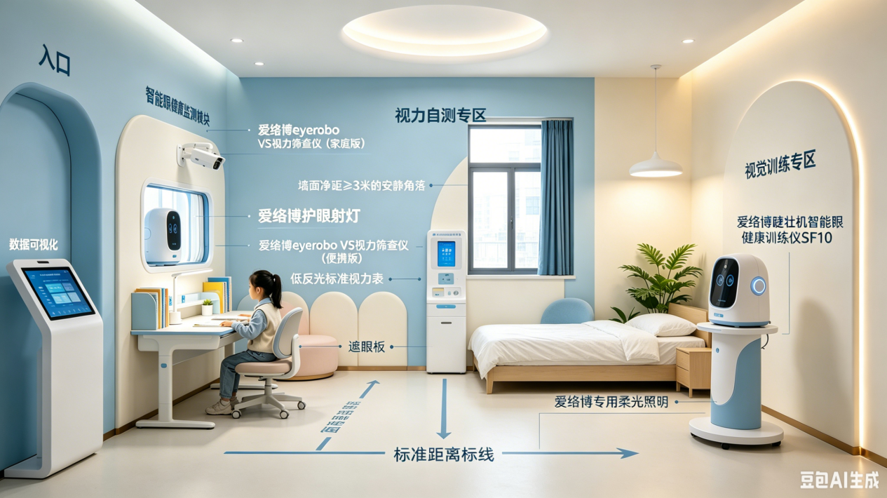

附件3
大健康房装修设计方案
一、项目定位及设计原则
本方案以“安全第一、健康为本、智慧守护”为核心理念，打造集生活起居与健康监测于一体的大健康房样板间。围绕安全性、健康性、舒适性为主要维度开展。
二、全屋整体规划与硬件设备
1、地面零高差设计
与其他房间交接处采用地砖（地板）通铺或收口条过渡，确保零高差。
2、地面防滑
地面采用哑光防滑材质，或铺设防滑地垫，反射率≤20%。
拒绝采用易卷边的轻薄地毯，避开高反光、高亮泽材质。
3、墙体
整体以低饱和莫兰迪色系为基调，色相柔和统一；不采用大面积纯白色墙面，避免持续视疲劳；反射率控制在30%-50%之间；转角须有保护，避免磕碰。
4、灯光与窗帘
灯光：4000-5000K自然光，300-500lux，无频闪。
窗帘：双层定制窗帘，外层全遮光+内层半透。
5、家具
5.1 桌椅
书桌：一张，1400*600mm舒适高度，用于放置电脑和检测设备，需配备电源及网线。直角处需设置保护，避免磕碰。颜色与整体环境适配。
座椅：两张，常规可升降办公学习椅。
5.2 床架
环保板材床架：一张，2000*1000mm，用于放置智能床垫。床架稳固静音，转角处需设置保护，避免磕碰。颜色与整体环境适配。
5.3 落地立式衣帽架
落地立式衣帽架：一幅，1000*400*1500mm，用于收纳智能服装。颜色与整体环境适配。
6、其他电子设备
6.1 本地服务器电脑+液晶显示器
要求：CPU 4核 i3 10代以上；内存 16G；硬盘 1T；系统 CentOS-8.5.2111-x86_64-dvd1.iso；放置在书桌上，预留电源与网线
6.2 路由器
要求：TP-LINK品牌，双频千兆，支持WiFi6，预留电源与网线
6.3 智能电视
要求：55英寸，2+32G内存，支持有线/无线通讯，支持HDMI接口。例：小米 REDMI A55 2025节能版。需挂墙放置，预留电源与网线
6.4 插排
要求：最新标准的8位插排，2米长。
三、监测与检测设备
1、智能椅子：心率采集，高血压风险指数、精神压力分析；
2、智能衣服：温度、出汗量、活动状态、定位采集；
3、智能床垫：心率、呼吸率、睡眠分析；
4、全息检测仪（方向盘）：心率、心电图、呼吸率采集；
5、定位网关：坐标；
6、视力筛选仪：视力参数采集。
四、硬件需求清单列表及状态
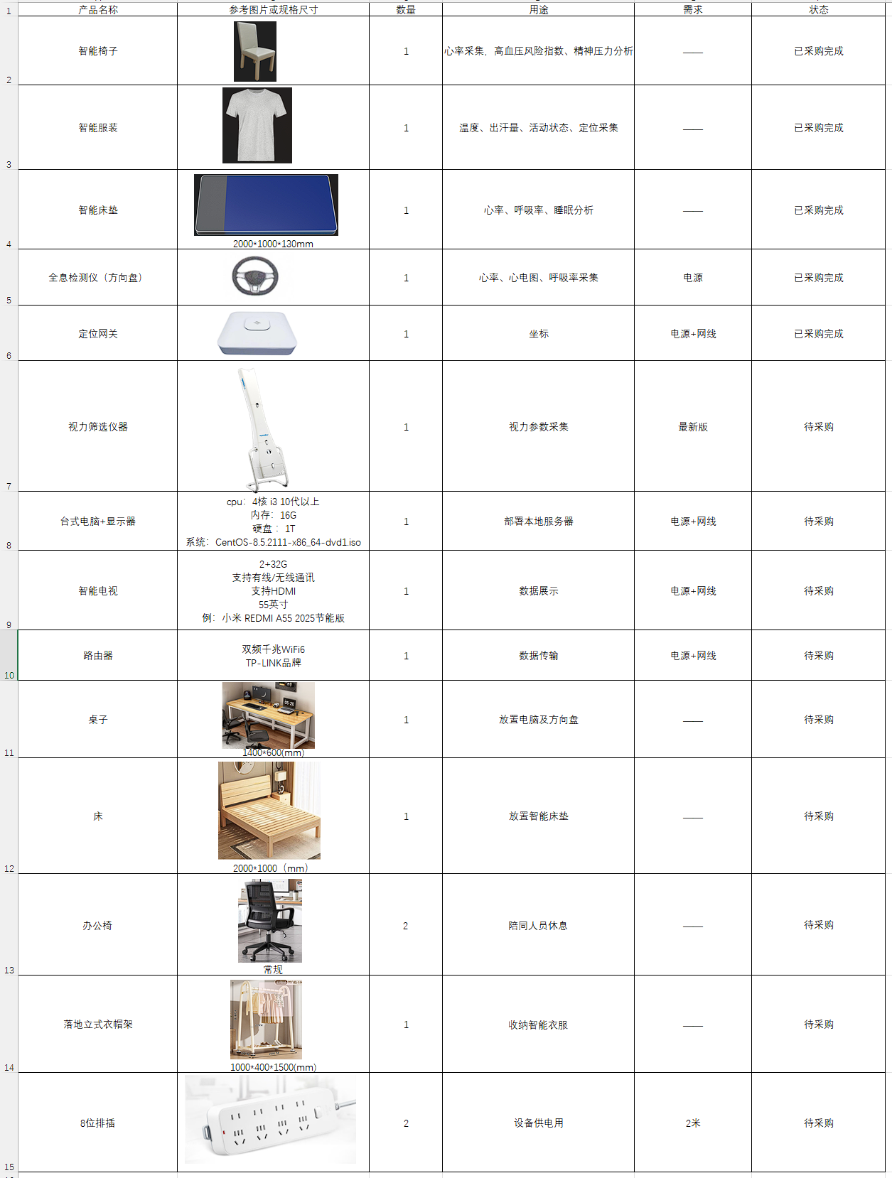

附件4
中国眼产业基地 一楼改造设计草案2
- 区域一 ：现有实际图
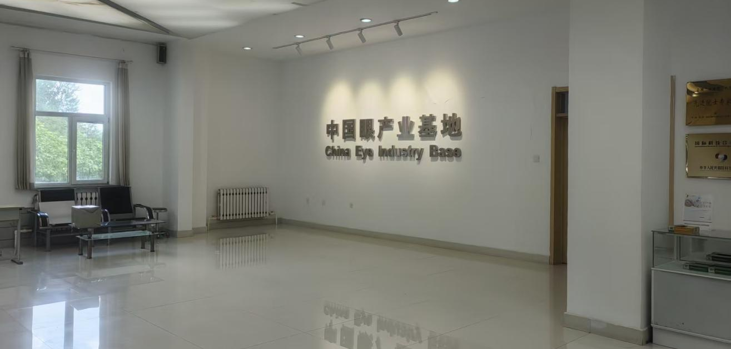

区域一：参考设计图
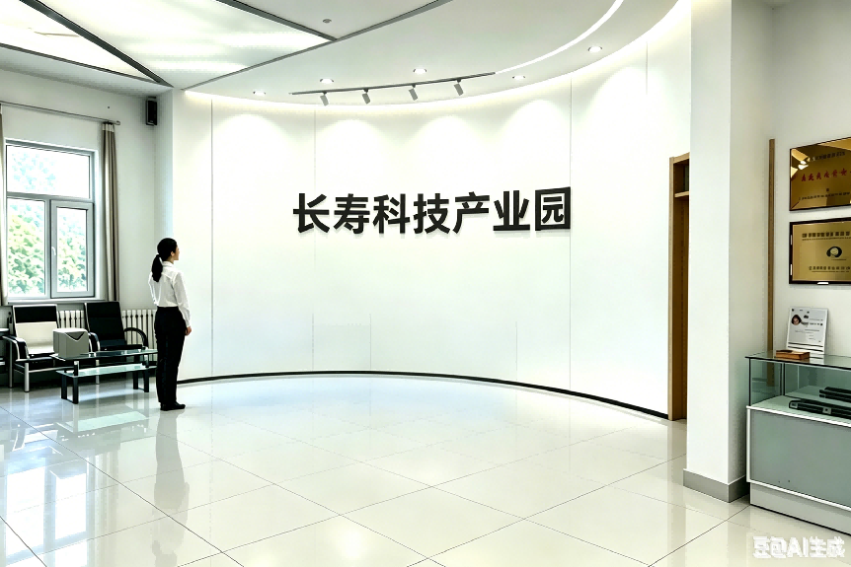

设计需求：

科技高端，色调简洁，材质有质感，玻璃镂空透明，光线适合拍照合影。底部台可放置仿真绿植不限于苔藓，造景石头，蓝色或绿色玻璃等仿真河流，台子可曲线棱角边缘光滑。

区域二：
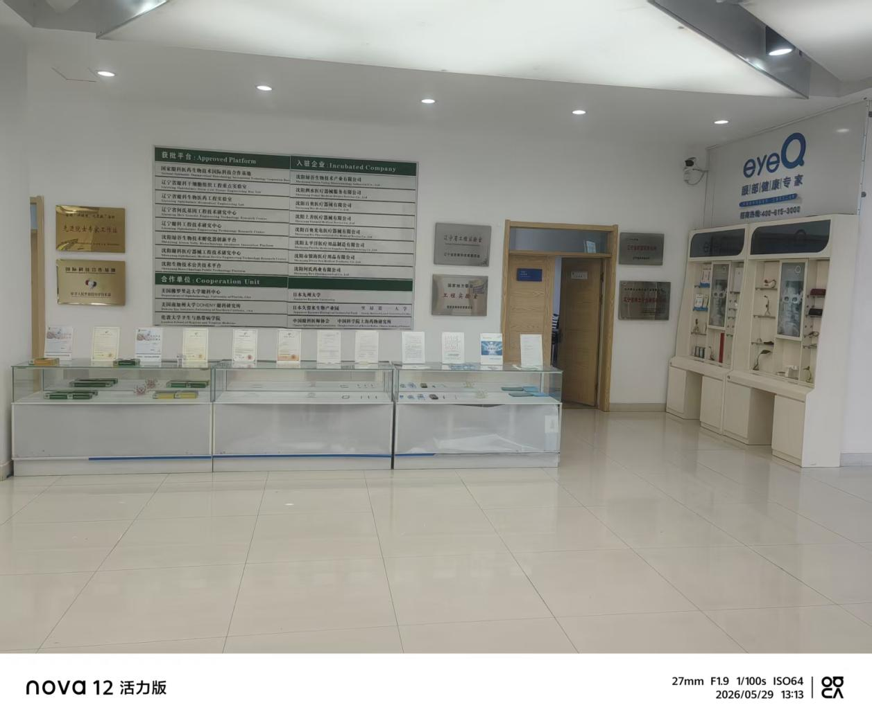
区域三：参考图
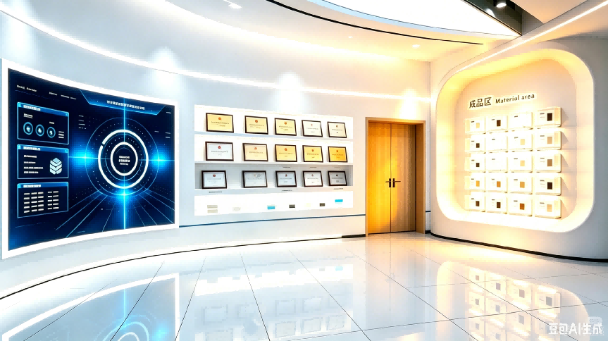

设计要求：大屏展示区→荣誉资质陈列区→成品样品展示区

